**作 者 推 荐**

**乔治·科林森（Georgie Collinson）**

**作者简介：**

**乔治·科林森（Georgie Collinson）**是澳大利亚顶尖的焦虑症治疗师，擅长治疗高功能焦虑症。她以全面的身心灵魂疗法而闻名，独树一帜地运用了自己作为焦虑心态教练、临床催眠治疗师以及优秀的自然疗法师和营养师的经验和技能。

她通过自己的在线课程帮助全球数百名客户控制了焦虑心态，她还是《焦虑重置法》（*The Anxiety Reset Method*）一书的作者，也是热门播客“重置焦虑”（Anxiety Reset Podcast）的主持人。

她的作品曾被刊登于《奥普拉日报》和《奥普拉读书俱乐部》。她致力于帮助颇有成就的A型完美主义者使用“焦虑重置法”，让他们不再与焦虑和严重的自我怀疑作斗争，从而培养自信茁壮成长所需的复原力，唤醒他们内心的平静。



**中文书名：《如何缓解恋爱焦虑》**

**英文书名：MASTER YOUR RELATIONSHIP ANXIETY**

**作 者：Georgie Collinson**

**出 版 社：Affirm Press (Australia)**

**代理公司：Defiore/ANA/Sharon**

**出版时间：2025年2月**

**代理地区：中国大陆、台湾**

**页 数：245页**

**审读资料：电子稿**

**类 型：大众心理**

**内容简介：**

为什么我在爱情中感到焦虑，这种焦虑说明什么？

让你在人际关系中感觉更平静、更容易信任他人、更自信——无论是有伴侣还是单身，为人父母还是无子女。

《掌控你的恋爱焦虑》引导你了解恋爱焦虑的四种类型，提供全面、实用且极具相关性的建议，帮助你更好地去爱他人，建立我们都渴望的更深层次的连结。你将探索人际关系不可避免地会带来的焦虑、担忧、不安全感和怀疑，并从中成长。

掌握如何在爱情中保持冷静和开放，你就会发现解决恋爱焦虑的终极解药。

**目录（较长，请放大阅读）：**

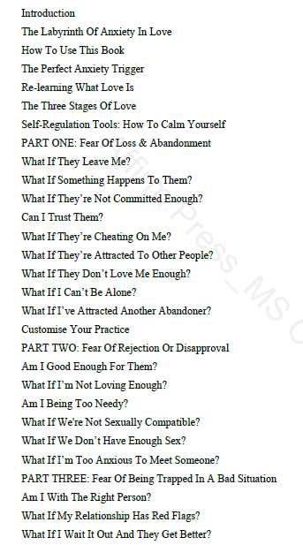 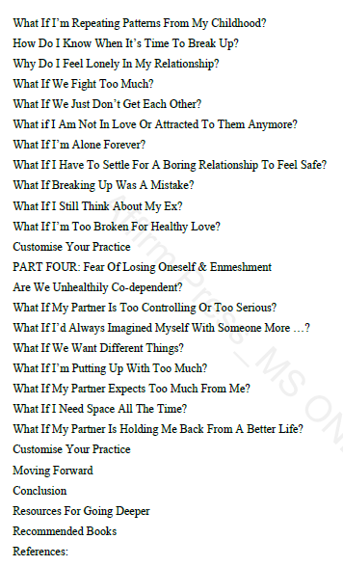

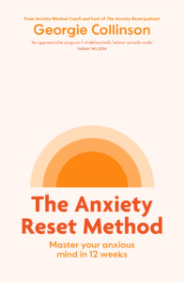

**中文书名：《焦虑重置法：12周重建身心健康》**

**英文书名：THE ANXIETY RESET METHOD: A 12-Week Program for Mind-Body Health**

**作 者：Georgie Collinson**

**出 版 社：Affirm Press**

**代理公司：Defiore/ANA/Sharon**

**页 数：288页**

**出版时间：2023年4月**

**代理地区：中国大陆、台湾**

**审读资料：电子稿**

**类 型：大众心理**

**内容简介：**

“我们必须审视焦虑的复杂性。理解和教导人们关于如何平静、自信和有弹性生活已经成为我一生的工作。《焦虑重置法》（THE ANXIETY RESET METHOD）将所有这些组成部分放在一起，形成一个整体而有效的系统。这种方法从我们的想法、我们吃的食物、肠道，我们的荷尔蒙和我们日常生活的方式出发。本书帮助你尽一切努力，赋予自己超越焦虑的力量时。”——来自本书引言

采取积极的行动，创造充满快乐和力量的生活，成为你焦虑心灵的主人。焦虑重置是一项为期12周的计划，针对高功能焦虑患者，为导致焦虑的心理和生理因素提供全面的解决方案。这一成功的方法将科学与精神相结合，健康与理智相结合，有助于恢复肠道健康和激素平衡，以及我们对更好生活的想法和信念。

焦虑心态教练、催眠治疗师、合格的营养学家和自然疗法师，乔治·科林森（Georgie Collinson）将在12周的课程中指导你逐步建立不可阻挡的自我信念、深深的自爱和不可动摇的内心自信。遵循一条清晰的道路，克服任何自我怀疑的漩涡、内心的批评斗争和高功能焦虑带来的疲惫压力，并创造你茁壮成长所需的韧性。

**感谢您的阅读！**

**请将反馈信息发至：版权负责人**

**Email**：**[Rights@nurnberg.com.cn](mailto:Rights@nurnberg.com.cn)**

安德鲁·纳伯格联合国际有限公司北京代表处

北京市海淀区中关村大街甲59号中国人民大学文化大厦1705室, 邮编：100872

电话：010-82504106, 传真：010-82504200

公司网址：[http://www.nurnberg.com.cn](http://www.nurnberg.com.cn/)

书目下载：<http://www.nurnberg.com.cn/booklist_zh/list.aspx>

书讯浏览：<http://www.nurnberg.com.cn/book/book.aspx>

视频推荐：<http://www.nurnberg.com.cn/video/video.aspx>

豆瓣小站：<http://site.douban.com/110577/>

新浪微博：[安德鲁纳伯格公司的微博_微博 (weibo.com)](https://weibo.com/1877653117/profile?topnav=1&wvr=6)

微信订阅号：ANABJ2002

